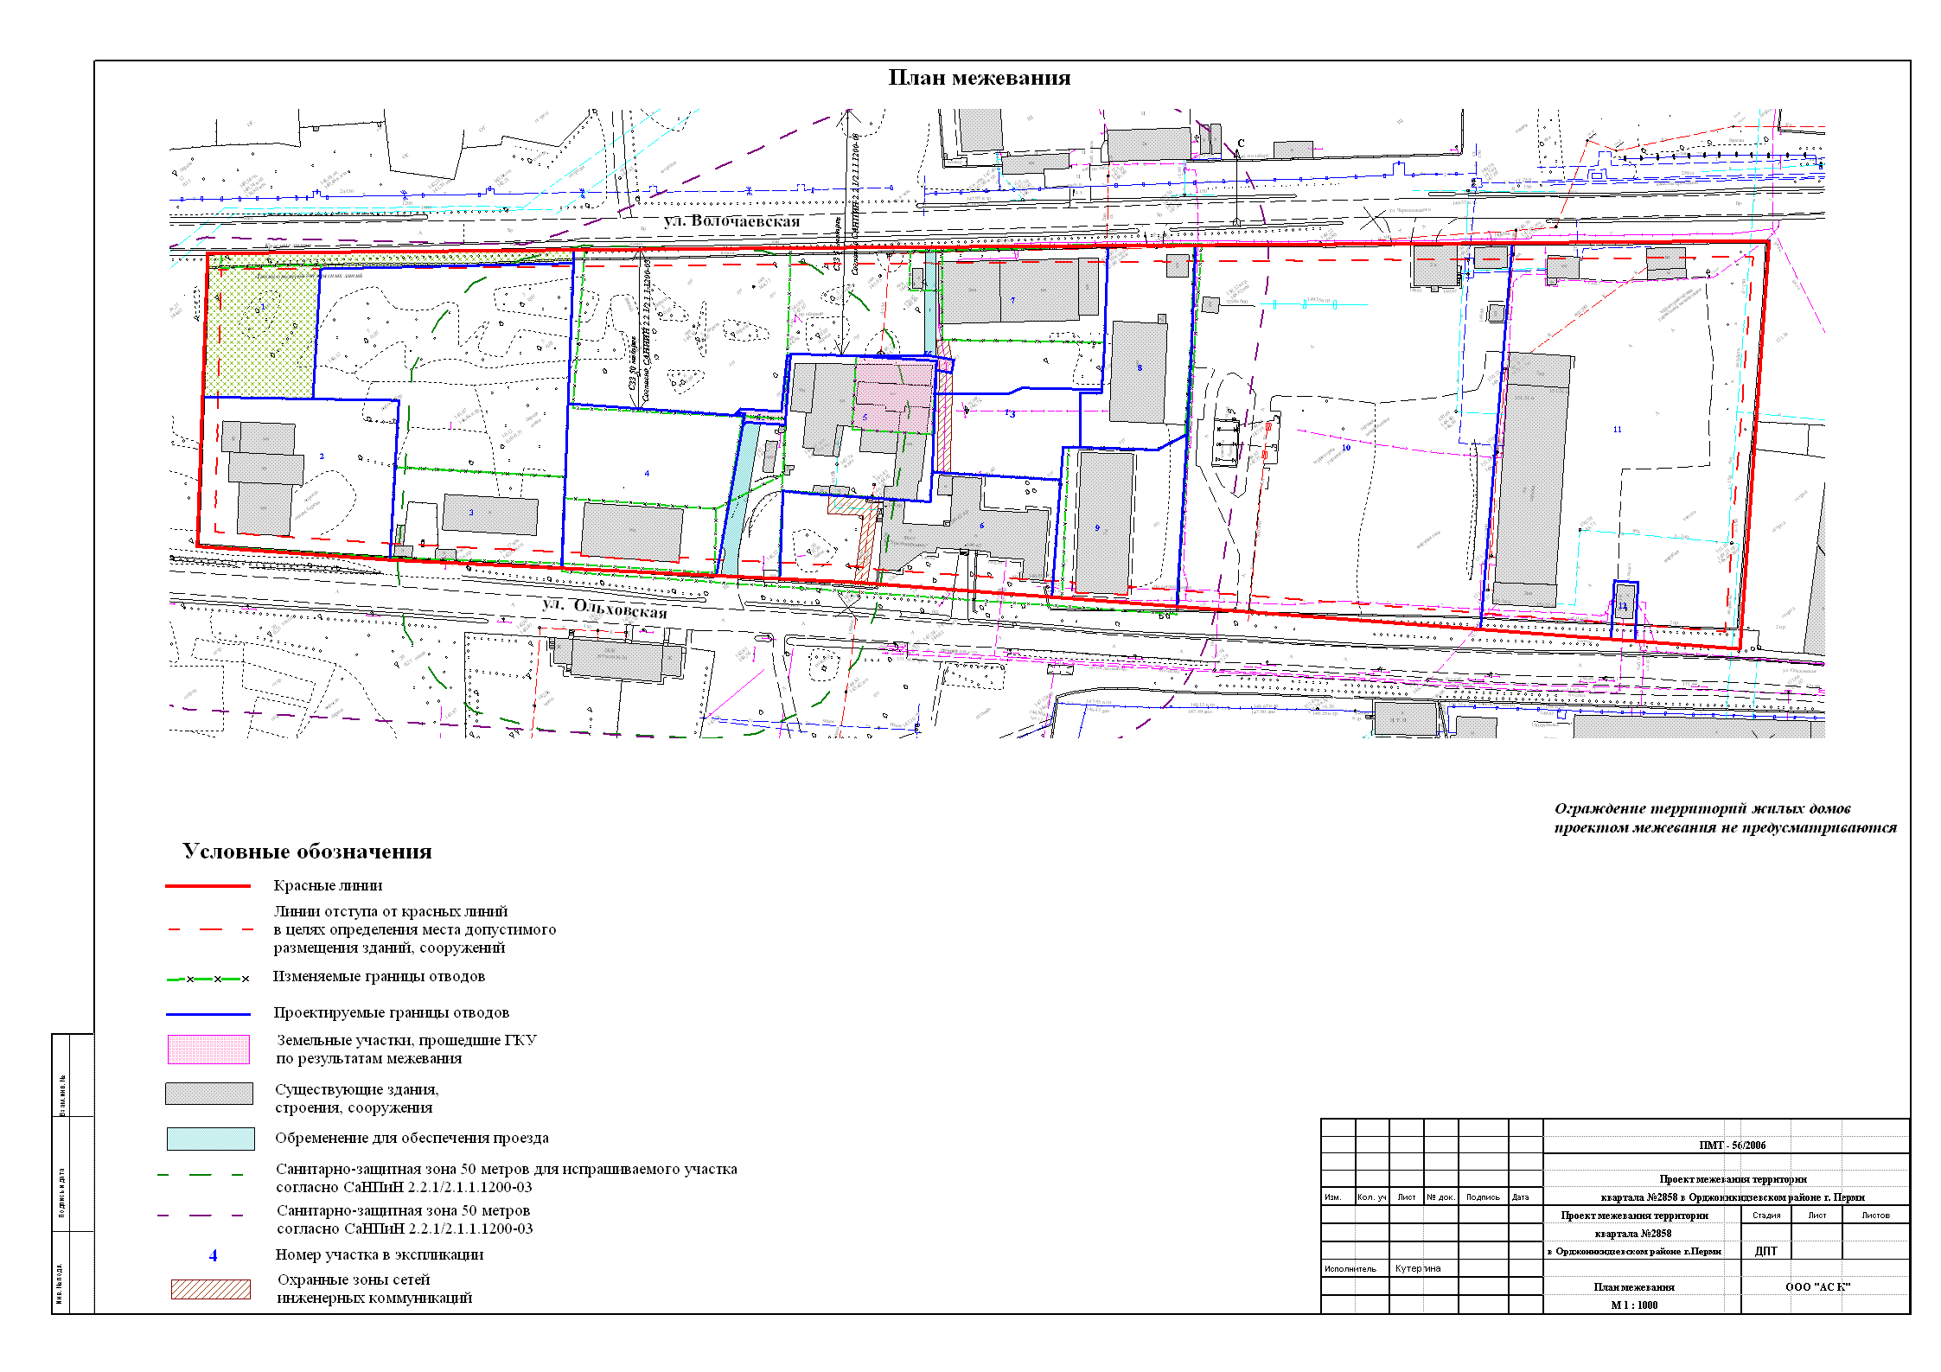
УТВЕРЖДЕНО
постановлением
администрации города
от 10.03.2010 № 101
Экспликация земельных участков к проекту межевания территории квартала №2858
№ уч-ка | Наименование землепользователя | Адрес | Правоудостоверяющие документы | Характеристика объекта | Нормативный показатель | Нормативная площадь, кв.м. | Площадь по документам, кв.м. | Площадь по проекту, кв.м. | Сервитут, кв.м. | Соотношение | Примеч.
1 | МО г.Пермь |  |  | Озеленение специального назначения |  |  |  | 1880.23
2 | Семеновых Л.В. | Ольховская, 7 | Аренда лет: 15 Постановление №1075 от 10.04.2002 | Растворно-бетонный узел | По заданию на проектирование | По заданию на проектирование | 2791.249 | 2818.30 |  |  | Увеличение площади на 27.03 кв.м. за счет привязки к красной линии
3 | ООО "Агрострой" | Ольховская, 7 | Распоряжение начальника ДЗО от 21.07.2009 №1299-з | Под столярную мастерскую с холодным пристроем | По заданию на проектирование | По заданию на проектирование | 5816.633 | 5816.633 |  |  | Без изменений
4 | Испрашиваемый участок Зырянов Артур Владимирович | Ольховская, 7 | Свидетельство о государственной регистрации права от 10.11.2005г. Серия 59 БА 074886 на 1-этажный металлический ангар | Под существующий ангар и открытую площадку для складирования материалов | Ангар 740 кв.м. Парковки 30 кв.м. на 1 м/место | Ангар 490х3.4=1666.00 Парковки 30х15=450.0 Итого: 2116.00 |  | 2529.5 |  | 1 : 0.84 | За счет городских земель
5 | Шикин Алексей Вячеславович | Ольховская, 7 | Собственность Постановление №1349 от 25.04.2002 (Отмена) Постанволение №1349 от 25.04.2002 (Отмена) | Под существующие строения производственного назначения | По заданию на проектирование | По заданию на проектирование | 554.013 +1356.2 | 2694.9 |  |  | За счет городской (муниципальной) земли
5 а |  | Ольховская, 7 | Собственник не определен. ДЗО утвержден проект границ с усл. №2859:19 | Информация отсутстует |  |  | 75.41 | 75.41 |  |  | Без изменений
5б | Шикин Алексей Вячеславович | Ольховская, 8 | Собственник не определен. ДЗО утвержден проект границ с усл. №2859:20 | Информация отсутстует |  |  | 38.8 | 38.8 |  |  | Без изменений
6 | ООО "Скор" Елисеева Т.И., | Ольховская, 7 | Аренда лет: 4, мес:11 Постанволение №2672 от 01.09.2004 (Отвод) | Административный корпус с теплым пристроем | Офисы 18.5-44 кв.м. на 1 сотрудника Парковки 30 кв.м. на 1 м/место | Офисы 40х50=2000.00 Парковки 30х15=450.00 Итого: 2450.00 | 2594.009 | 2594.009 |  | 1:1 | Без изменений
7 | Бородкин Сергей Александрович, Котенко Валерий Иванович, Халитов Раис Ризович | Ольховская, 7 | собственность Договор купли-продажи земельного участка от 27.07.2009 №0745-09 | Склад и гараж | Склад 740 кв.м. Гараж 25 кв.м. на 1 м/место | Склад 350х3.4=1190.00 Гараж 25х30=750.00 Итого: 1940.00 | 7035.894 | 7035.894 |  | 5:1 | Без изменений
8 | Плотникова Алевтина Яковлевна 1945 | Ольховская, 7 |  | под 1-этажное здание тяговой подстанции (Н) и металл.ангар (К) | По заданию на проектирование | По заданию на проектирование | 1737.220 | 1754.70 |  | 1:1 | За счет городской (муниципальной) земли
9 | Городские земли | Ольховская, 7 |  | согласно разрешенным видам использования | По заданию на проектирование | По заданию на проектирование |  | 1806.1 |  | 1:1 | За счет городской земли
10 | ООО "Втортехмет" | Волочаевская, 4 | собственность | здание административного корпуса (лит.А), забор,ворота,баня-сауна(лит.В.)пом. для сторожей(лит.З), | По заданию на проектирование | По заданию на проектирование | 10830.390 | 10876.75 |  | 1:1 | За счет городской (муниципальной) земли по забору
11 | ООО "Втортехмет" | Волочаевская, 4 | собственность | стоянка на 25 автомашин, бытов. пом. лит. Б.Б1, аккумуляторная лоит. Д.,склад лит. Д | По заданию на проектирование | По заданию на проектирование | 9518.690 | 9518.57 |  | 1:1 | За счет городской (муниципальной) земли по забору
12 | Объект инженерной инфраструктуры | Ольховская |  | ТП №4110 | по отмостке | по отмостке |  | 130.89 |  | 1:1 | За счет городской (муниципальной) земли
13 | Городские земли | Ольховская, 7 |  | согласно разрешенным видам использования | По заданию на проектирование | По заданию на проектирование |  | 1123.7 |  | 1:1 | За счет городской земли

